Collège des Dominicaines de notre Dame de la Délivrande – Araya-
Classe : CM1 Mai 2020 – 4ème semaine
Nom : ________________________

CORRECTION
Pourquoi et comment préserver l’eau ?

- Remplis le vide par le mot convenable.

économiser- eau potable - douche - moins de viande - couper l’eau - lave les dents – précieux - savonne - couper l’eau.

L’eau potable est un bien très précieux, car son nettoyage est long et compliqué. Il faut donc essayer de l’économiser.
Pour cela, on peut faire quelques gestes simples :
- prendre une douche au lieu d’un bain ;
- couper l’eau quand on se savonne ;
- couper l’eau quand on se lave les dents ;
- manger moins de viande.
b. En t’aidant des vidéos déjà vues et des documents ci - dessous, réponds aux questions suivantes par des phrases complètes.
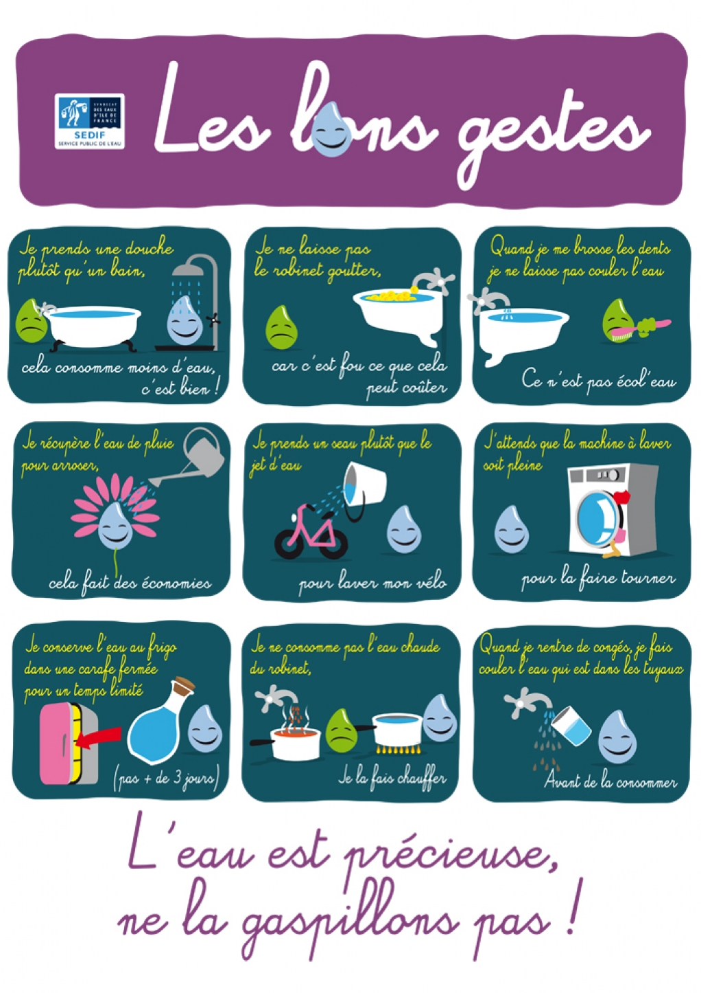
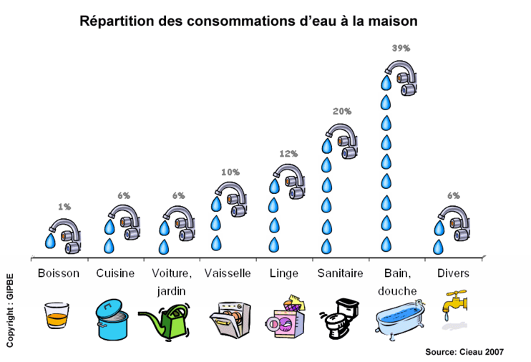
- Quelles sont les trois activités qui consomment le plus d’eau dans la maison ?
Les trois activités qui consomment le plus d’eau dans la maison est la salle de bain, les toilettes (WC) et le linge.

- Pourquoi vaut – il mieux prendre une douche qu’un bain ?
Il vaut mieux prendre une douche qu’un bain car cela consomme moins d’eau.

- Pourquoi je ne laisse pas le robinet goutter ?
Je ne laisse pas le robinet goutter car c’est fou ce que cela peut coûter.

- Pour arroser, quelle eau puis – je utiliser ?
Je peux utiliser l’eau de pluie.

- Pour chaque proposition, indique si elle est vraie ou fausse.
- On consomme plus d’eau pour la cuisine que pour la vaisselle. Faux
- Un lave – linge récent consomme 45 litres pour un lavage. Vrai
- En faisant attention, on peut économiser une grande quantité d’eau dans la salle de bain. Faux
- On doit utiliser le jet d’eau pour laver un vélo. Faux

